**Заполнение фаз потребителей**

В столбец А проставить фазность потребителя:

а) если это трехфазный потребитель (напряжение 400В), то в столбце A для этого потребителя прописать «A,B,C»

б) если это однофазный потребители, тогда сначала необходимо отсортировать их по убыванию номинальной мощности (столбец E). Далее первому потребителю присвоить фазу «A», второму фазу «B», третьему фазу «C». Фазность следующих потребителей будет определяться по наименьшей сумме мощностей предыдущих потребителей по фазам.

Например, имеется следующий список потребителей с их мощностями:

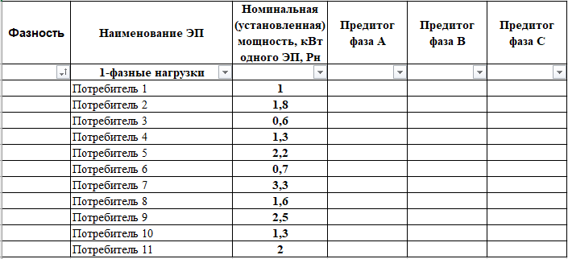

Шаг 1 – сортируем по убыванию мощности:

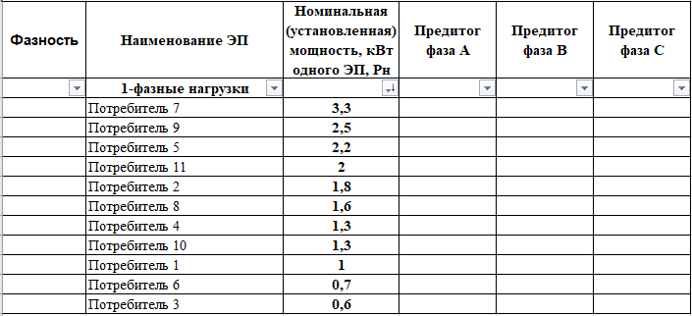

Шаг 2 – для первой строки фаза А, для второй строки фаза В, для третьей – фаза С:

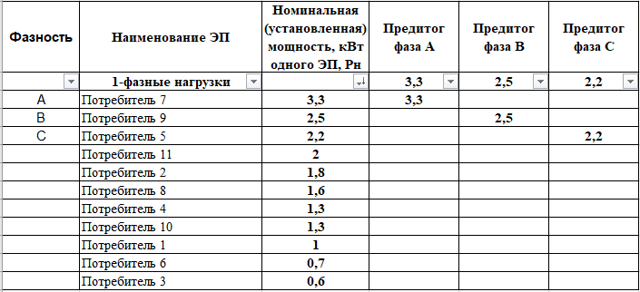

Шаг 3 – распределив первые три потребителя по предитогам видно, что следующий потребитель нужно распределить на фазу С:

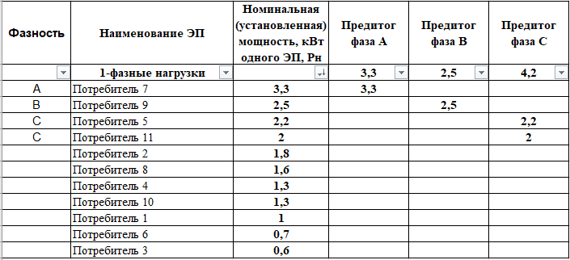

И так далее пройти по всем потребителям:

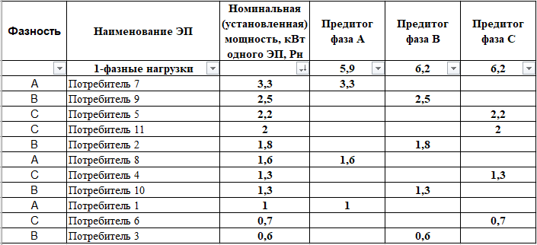

Шаг 4 – перенос полученных фаз в исходную таблицу:

